Ausbau Windenergie – Wie schaffen wir das?
- Welche Kritikpinkte an Windkraftwerken gibt es? Wie sind diese zu bewerten?
- Welche schneidet die Windkraft im Vergleich zum Tagebau ab?
- Welche Berufsbilder entstehen durch den Windenergieausbau?
- Wie kann die Akzeptanz für Windräder erhöht werden?

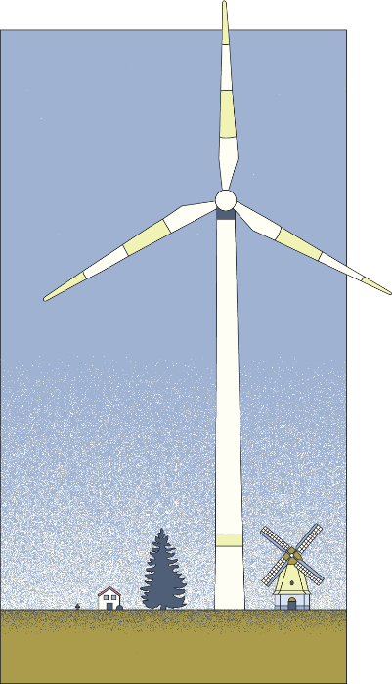
Um die Energiewende in Deutschland umzusetzen, sind ca. 60 000 neue Windräder nötig (40 000 an Land und 20 000 auf dem Meer). Das ist eine herausfordernde Aufgabe!
Bei Windrädern sterben viel weniger Vögel als bei Glasfassaden und durch Kollisionen auf Autobahn.
Wir brauchen die Windräder, da wir so erneuerbare Energie erzeugen können, auch wenn im Winter die Sonneneinstrahlung zurückgeht.

Deutschland hat viel zu wenig Wind, um sinnvoll Strom zu erzeugen.
Windräder sind hässlich
Die Schlagschatten stören jeden Morgen und Abend

Aufgabe 1:
Plant eine Gemeinde eine Windkraftanlage, so stehen sich oft Befürworter und Gegner unversöhnlich gegenüber.
- Entscheidet, welche Aussagen Fakten darstellen. Welche Aussagen erscheinen euch relevant. Gewichtet diese in der unteren Tabelle. Ergänzt evtl. noch eine Aussage F.

 | A | B | C | D | E | F
Fakt oder Fake?
Relevanz
(1-10)

- Im Landkreis Altötting will die bayrische Regierung einen Windpark mit 40 Windrädern genehmigen, die Strom für die dort ansässigen Chemiefirmen liefern sollen. Sammelt Vorteile für die Bevölkerung und Firmen, wenn der Windpark gebaut wird.

Aufgabe 2:
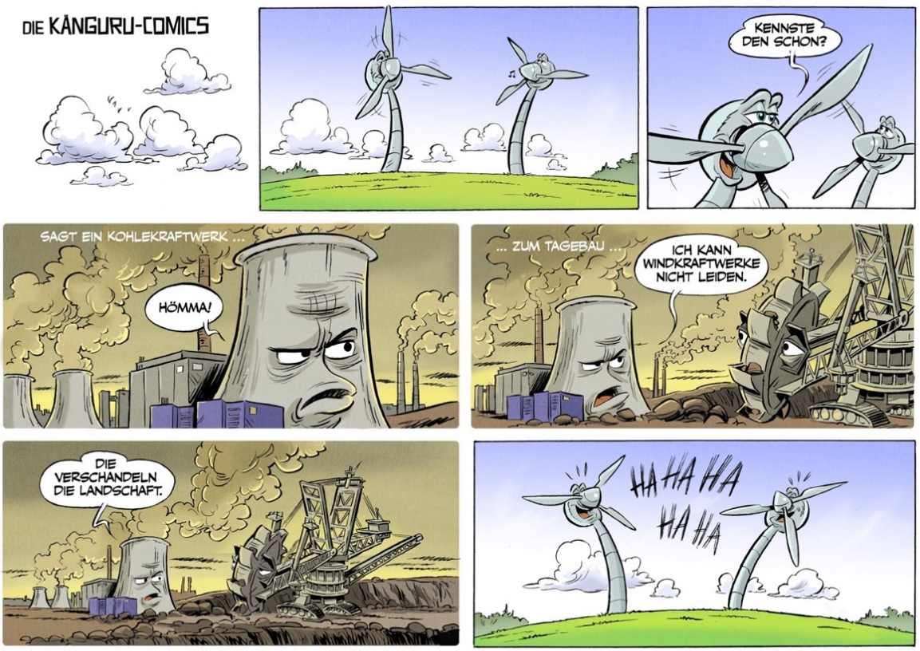
Betrachte folgenden Comic von Marc-Uwe Kling (dem Autor der Känguru Chroniken):
► 1 Windkraftwerke und Kohlekraftwerke
Mit freundlicher Genehmigung vom Verlag Voland & Quist 10.01.2023

- In dem Comic wird Kohlekraftwerke und Windkraftwerke gegenübergestellt. Beschreibe knapp, wieso es sinnvoll ist beide Kraftwerke miteinander zu vergleichen.
______________________________________________________________________________________
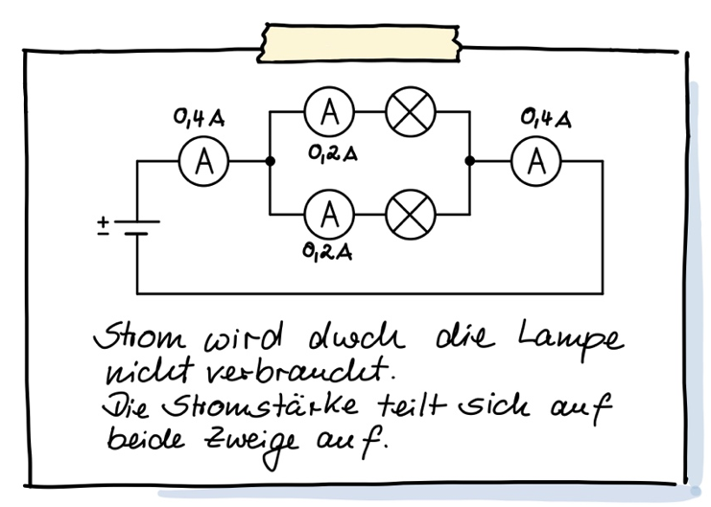
- Notiere Schäden und Probleme in der Natur durch ein Windkraftwerk sowie Schäden, die beim Braun- und Steinkohleabbau typischerweise entstehen. Lass dazu die Bilder des folgenden Films auf dich wirken (bis ca. 1:10 min): https://youtu.be/Pi67z9mONqE?t=26
Aufgabe 3:
Zehntausende Windräder müssen für die Energiewende gebaut und gewartet werden. Dadurch wird ein großes neues Berufsfeld entstehen. Betrachte einen der beiden Filme.
Film 1:
Ein Job ganz oben: Wartung von Windenergieanlagen
https://www.youtube.com/watch?v=vn1KRb1Bb68
Film 2:
Jobportrait Projektleiterin Windenergie
https://www.youtube.com/watch?v=fwbB4d7Hqrc

Beim Bau und Betrieb eines Windrads entstehen verschiedene Arbeitsplätze. Wähle einen davon aus und begründe, was an diesem Beruf für dich interessant wäre. Notiere den Beruf und positive Aspekte (Stichpunkte) in der Sketchnote!

Aufgabe 4:
Die Mühlen von Kinderdijk gehören zu den bekanntesten Sehenswürdigkeiten in den Niederlanden. Es handelt sich um ein System von 19 Windpumpen, die dazu dienen, das anfallende Wasser aus den Poldern abzupumpen, um so den Boden landwirtschaftlich nutzbar zu machen.
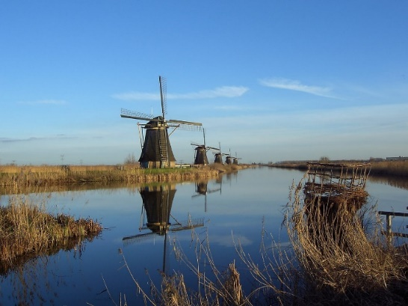
- Laut Museumsführer pumpt jede Mühle pro Minute 40 m³ Wasser um 1m nach oben. Berechnet daraus die Leistung der Mühle in MW.

Graf Florens der V. von Holland erkannte: Wenn jeder Grundbesitzer nur seinen eigenen Nutzen vor Augen hatte, konnte dies für die Gemeinschaft kein gutes Gesamtergebnis erbringen. Deshalb schloss er die Anwohner zu Wasserverbänden zusammen, die einen Vorsitzenden wählten und gemeinsam Entscheidungen trafen.
► 2 Kinderdijk

- Überlegt euch Vorteile dieses Systems. Wie würde man heute so ein System umsetzen.
Das System aus Windpumpen auf dem Bild ► 2 wurde im 18. Jh. erbaut. Angeblich gab es damals Menschen in der Gegend, die die Windpumpen ablehnten und verteufelten.

- Versetzt euch kurz in die Rollen dieser Menschen und sammelt, was deren Motive oder Ängste gewesen sein können.
- Wie siehst du diese Windmühlen heute? Spielt ein wenig mit dem Gedanken: Was werden Menschen in 100 Jahren über die heutigen Windräder sagen? Wie könnten sie diese Windräder wahrnehmen?

Bei der Arbeitsanweisung „gewichte“ musst du angeben welche Argumente besonders relevant und welche nicht so schwerwiegend sind. Hier empfehlen wir dir Punkte von 0 (total irrelevant) bis 10 (superwichtig!) zu vergeben.
Polder nennt man ein Gebiet meist unter dem Meeresspiegel, dass eingedeicht wird, um nicht überflutet zu sein.

